ПАМЯТКА для родителей по технике безопасности при нахождении на железнодорожных путях
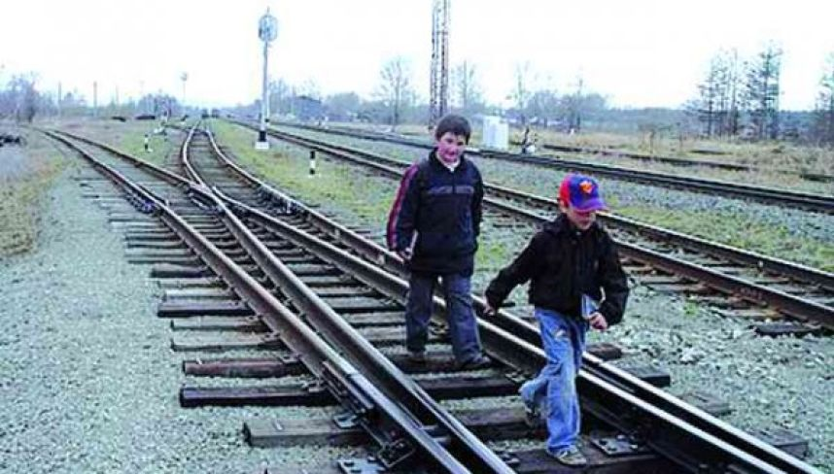

1. Переходить железнодорожные пути в неустановленных местах ОПАСНО ДЛЯ ЖИЗНИ.
2. Переходить путь разрешается только там, где есть пешеходный настил. Прежде чем перейти пути, надо убедиться, нет ли поблизости поезда с одной или с другой стороны.
3. Если Вы оказались между двумя движущимися по соседним путям поездами, нужно немедленно сесть или лечь на землю и дождаться, пока не пройдёт один из поездов, затем отойти в безопасное место.
4. Класть на рельсы хотя бы самые мелкие предметы считается преступлением.
5. Не разрешается ходить по путям или играть вблизи железнодорожного полотна, залазить за металлические фермы мостов и опор контактной сети, находящихся под напряжением – ОПАСНО ДЛЯ ЖИЗНИ.
6. Заблаговременно заходите в вагон, запрещается выходить из вагона до полной остановки поезда. Выходите из вагона только на платформу.
7. Стоять близко к краю платформы – ОПАСНО ДЛЯ ЖИЗНИ можете быть задетыми приближающимся поездом.
8. При движении поезда не открывайте двери вагонов, от неожиданного точка можно упасть под поезд.
9. Перебегать пути перед приближающимся поездом – ОПАСНО ДЛЯ ЖИЗНИ.
10. Нарушение правил влечёт за собой административную или уголовную ответственность.

Помните о своей безопасности. Защитите себя сами. Не нарушайте установленных правил!

